Paulo Freire
Paulo Reglus Neves Freire (19 september 1921 – 2 mei 1997) was een onderwijzer, filosoof en christen-socialist uit Brazilië. Hij was één van de leidende voorvechters van de kritische pedagogiek. Freire is het bekendst voor zijn invloedrijke boek Pedagogie van de onderdrukten (1968), dat wordt gezien als één van de fundamentele teksten van de kritische pedagogie-beweging. Zijn boeken verschenen dan ook in veel verschillende talen.
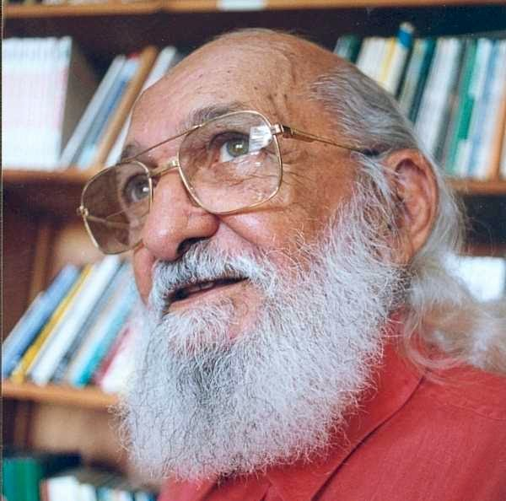 Paulo Freire

Beknopte biografie
Paulo Freire werd op 9 september 1921 geboren in Recife, de hoofdstad van de noordoostelijke staat Pernambuco in Brazilië. Hoewel hij in een middenklasse-gezin geboren werd, sloeg al snel de armoede toe door de Grote Depressie in de jaren 30. In 1931 verhuisde de familie naar het betaalbare Jaboatão dos Guararapes, 18 km ten westen van Recife. Drie jaar later overleed in 1934 zijn vader.
Tijdens zijn jeugd raakte Freire achter met zijn school. Hij speelde veel met andere arme kinderen, wat naar eigen zeggen veel invloed op hem heeft gehad. Hij zei dat de armoede en honger zijn capaciteit om te leren sterk beïnvloed had. “Ik begreep niets door mijn honger. Ik was niet dom. Het was geen gebrek aan interesse. Mij sociale situatie stond mij niet toe te leren. De ervaring toonde mij wederom de relatie tussen sociale klasse en kennis.”
Freire kreeg in 1943 uiteindelijk de kans te studeren en ging naar studeerde aan de universiteit van Recife rechten. Daar studeerde hij ook filosofie met een focus op de fenomenologie en de psychologie van taal. Hierna werkte hij als leraar op een middelbare school waar hij Portugees onderwees. In 1944 trouwde Freire met Elza Maia Costa de Oliveire, met wie hij 5 kinderen kreeg. Olivereira was eveneens onderwijzeres.
In 1946 kreeg Freire een positie als voorzitter bij het Ministerie van Onderwijs en Cultuur van Pernambuco. Hiervoor werkte hij vooral veel met analfabetische en arme bevolking. Door dit werk begon Freire met het ontwikkelen van een onderwijspraktijk welke gericht was op het leren van een taal. Dit was voor hem ook belangrijk omdat in Brazilië in die tijd stemmen alleen toegestaan was voor geletterden. Zijn onderwijspraktijk zou later van grote invloed zijn op de bevrijdingstheologie.
In 1962 ondernam hij een grootschalig experiment waarin 300 arbeiders van een suikerplantage in 45 dagen leerden lezen en schrijven. Als reactie op dit experiment werd door de Braziliaanse regering ingestemd met het oprichten van duizenden culturele kringen in een alfabetiserings-project.
In 1946 vond in Brazilië echter een militaire coup[1] plaats welke een einde maakte aan het alfabetiseringsprogramma. Freire werd 70 dagen in de gevangenis gezet op beschuldiging van 'verraad'. Na zijn vrijlating verbleef hij kort in Bolivia, waarna hij in Chile 5 jaar voor de Chistelijke Democratische Agrarische Hervormingsbeweging en de Voedsel en Landbouworganisatie van de Verenigde Naties zou werken.
In 1967 publiceerde Freire zijn eerste boek, Onderwijs als een handeling van vrijheid. Een jaar later, in 1968, zou hij zijn meest bekende werk publiceren: Pedagogie van de onderdrukten. Dit boek zou door Freires politieke achtergrond pas in 1974 verschijnen vanwege de politieke repressie van de rechtse, nationalistische en anti-communistische militaire regering die het land tot 1985 zou regeren.
Freire zou in het buitenland zijn werk in het onderwijs voortzetten. Hij werkte bijvoorbeeld als onderwijsadviseur voor de Wereldraad van Kerken en als adviseur voor onderwijshervormingen in landen als Guinea-Bissau en Mozambique.
In 1979 bezocht Freire na 10 jaar ballingschap voor het eerst weer Brazilië, waar hij zich een jaar later ook weer zou vestigen. Hij sloot zich aan bij de Partido dos Trabalhadores (vert. Partij van de Arbeiders) en werkte o.a. in een project voor de alfabetisering voor volwassenen. In 1988 werd Freire beëdigd als gemeentesecretaris voor onderwijs.
Paulo Freire overleed op 2 mei 1997 in São Paulo, Brazilië.

Teksten
- Pedagogie van de onderdrukten, 1968

Bibliografie
- Cultural action for freedom, Harvard Educational Review, Cambridge, 1970
- Education for critical consciousness, Seabury Press, New York, 1973
- Conscientization, World Council of Churches, Genève, 1975
- Education, the practice of freedom, Writers and Readers Publishing Cooperative, Londen, 1976
- Pedagogy in Process: The letters to Guinea-Bissau, A Continuum Book: The Seabury Press, New York, 1978
- Pedagogiek van de onderdrukten, Anthos, Baarn, 1980
- The politics of education: culture, power, and liberation, Mass., Bergin & Garvey, South Hadley, 1985
- Literacy: reading the word & the world (samen met D.P. Macedo), Mass., Bergin & Garvey Publishers, South Hadley, 1987
- Freire for the classroom: a sourcebook for liberators teaching (samen met I. Shor), 1987
- Cultural wars: School and society in the conservative restoration 1969–1984 (samen met I. Shor), 1988
- Pedagogy of the city, Continuum, New York, 1993
- Learning to Question: A Pedagogy of Liberation (samen met Faundez, Antonion), Trans. Tony Coates, Continuum, New York, 1992
- Pedagogy of Hope: Reliving Pedagogy of the Oppressed (samen met A.M.A. Freire), Continuum, New York, 1994
- Mentoring the mentor : a critical dialogue with Paulo Freire, P. Lang, New York, 1997
- Pedagogy of the heart (samen met A.M.A. Freire), New York, Continuum, 1997
- Pedagogy of freedom: ethics, democracy and civic courage, Rowman & Littlefield Publishers, Lanham, 1998
- Politics and education, UCLA Latin American Center Publications, Los Angeles, 1998
- Teachers as cultural workers: letters to those who dare teach, Colo., Westview Press, Boulder, 1998

Voetnoten
- [1] Deze coup werd geleid door het leger en werd gesteund door conservatieve katholieke en anti-communistische elementen in de samenleving (vooral uit de middenklasse), evenals door de Verenigde Staten.

Bron
- Engelstalige bijdrage Wikipedia.

